МУНИЦИПАЛЬНОЕ БЮДЖЕТНОЕ ОБЩЕОБРАЗОВАТЕЛЬНОЕ УЧРЕЖДЕНИЕ
«СРЕДНЯЯ ШКОЛА № 16 ИМЕНИ ГЕРОЯ СОВЕТСКОГО СОЮЗА
СТЕПАНА ИВАНОВА ГОРОДА ЕВПАТОРИИ РЕСПУБЛИКИ КРЫМ»
(МБОУ «СШ № 16»)

РАССМОТРЕНО  на заседании ШМО  от 22.08.2022  Протокол №1  Руководитель ШМО  ______ Кибало Н. Г. | СОГЛАСОВАНО  Зам.директора по УВР  _____Т. В. Полищук  23.08.2022 г. | УТВЕРЖДЕНО  Директор школы  _____О. А. Донцова  Приказ №779/01-16  от 31.08.2022

КАЛЕНДАРНО-ТЕМАТИЧЕСКОЕ
ПЛАНИРОВАНИЕ
по внеурочной деятельности
социальному направлению
«ФИНАНСОВАЯ ГРАМОТНОСТЬ»

для 4 - Д класса
на 2022 - 2023 учебный год

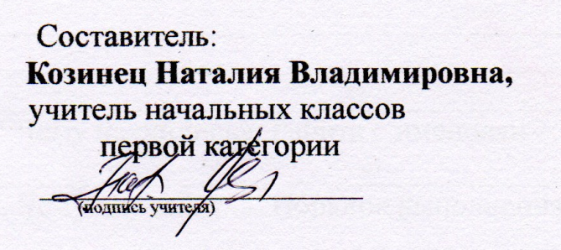

г. Евпатория 2022 г

№ п/п |  |  | Дата |  | ТЕМА УРОКА
план |  | факт | план | факт
Раздел 1. Что такое деньги и какими они бывают? ( 11ч)
1. |  |  |  |  | История появления денег.
2. |  |  |  |  | Товарные деньги.
3. |  |  |  |  | История монет.
4. |  |  |  |  | Мини-исследование «Монеты Древней Руси».
5. |  |  |  |  | Бумажные деньги.
6. |  |  |  |  | Безналичные деньги.
7. |  |  |  |  | Дебетовая карта и кредитная карта, в чем разница?
8. |  |  |  |  | Исследование «Деньги современности».
9. |  |  |  |  | Валюты. Валютный курс.
10. |  |  |  |  | Интерактивная викторина «Деньги».
11. |  |  |  |  | Мини-исследование «Сколько стоят деньги?»
Раздел 2. Из чего складываются доходы в семье? ( 5ч)
12. |  |  |  |  | Откуда в семье берутся деньги?
13. |  |  |  |  | Как заработать деньги?
14. |  |  |  |  | Потребительская корзина.
15. |  |  |  |  | Прожиточный минимум.
16. |  |  |  |  | Вот я вырасту и стану ...
Раздел 3. Почему семьям часто не хватает денег на жизнь и как этого избежать ( 7ч)
17. |  |  |  |  | На что семьи тратят деньги.
18. |  |  |  |  | Классификация расходов.
19. |  |  |  |  | Ежемесячные расходы. Ежегодные расходы.
20. |  |  |  |  | Обязательные расходы. Желательные расходы.
21. |  |  |  |  | Переменные расходы. Сезонные расходы.
22. |  |  |  |  | Воздействие рекламы на принятие решений о покупке.
23. |  |  |  |  | Составление собственного плана расходов.
Раздел 4. Деньги счет любят или как управлять своим кошельком, чтобы он не пустовал ( 11ч)
24. |  |  |  |  | Как правильно планировать семейный бюджет?
25. |  |  |  |  | Как тратить с умом?
26. |  |  |  |  | Мини-исследование «Примерный бюджет школьника».
27. |  |  |  |  | Если доходы превышают расходы, образуются сбережения.
28. |  |  |  |  | Если доходы превышают расходы, образуются сбережения. Игра.
29. |  |  |  |  | Если расходы превышают доходы, образуются долги.
30. |  |  |  |  | Игра «Дерево решений».
31. |  |  |  |  | Товары и услуги.
32. |  |  |  |  | Странное слово «Монополисты». Игра «Монополия».
33. |  |  |  |  | Творческий проект «Мое предприятие».
34. |  |  |  |  | Обзорное занятие «Что нового я открыл для себя?»

